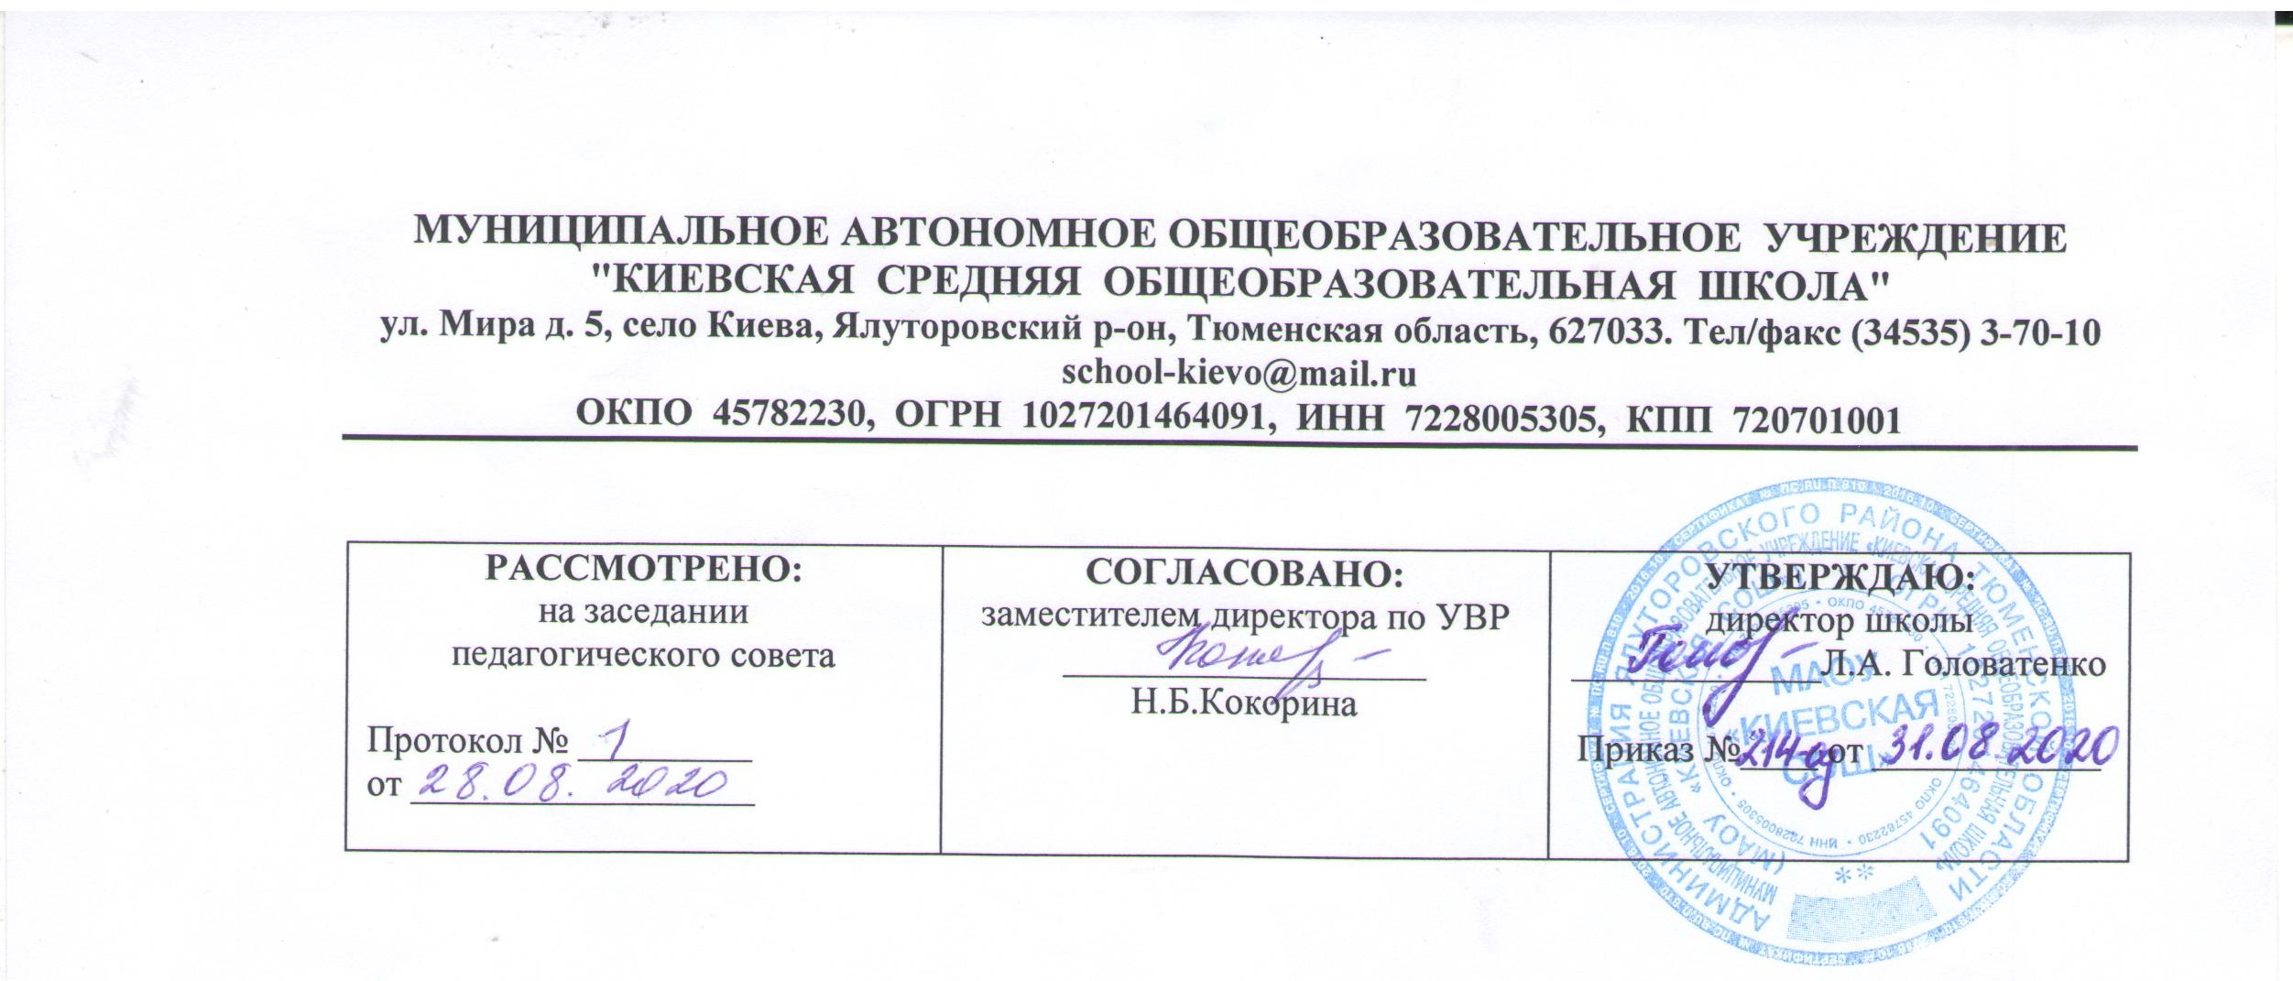

Рабочая программа по учебному предмету

«Немецкий язык»

7 класс

(основное общее образование)

Составитель РП

Кречетникова Марина Витальевна

учитель иностранного языка,

2020 год

1.Планируемые результаты предмета «Немецкий язык»
Личностные:
- освоение социальной роли обучающегося, развитие мотивов учебной деятельности и формирование личностного смысла учения;
- развитие самостоятельности и личной ответственности за свои поступки, в том числе в процессе учения;
- формирование целостного, социально ориентированного взгляда на мир в его органичном единстве и разнообразии природы, народов, культур и религий;
- формирование основ российской гражданской идентичности, чувства гордости за свою Родину, российский народ и историю России, осознание своей этнической и национальной принадлежности; формирование ценностей многонационального российского общества;
- формирование уважительного отношения к иному мнению, истории и культуре других народов;
- развитие этических чувств, доброжелательности и эмоционально-нравственной отзывчивости, понимания и сопереживания чувствам других людей;
- развитие навыков сотрудничества со взрослыми и сверстниками в разных социальных ситуациях;
- формирование установки на безопасный, здоровый образ жизни, наличие мотивации к творческому труду, бережному отношению к материальным и духовным ценностям.
Метапредметные:
- умение самостоятельно определять цели своего обучения, ставить и формулировать для себя новые задачи в учёбе и познавательной деятельности, развивать мотивы и интересы своей познавательной деятельности;
- умение самостоятельно планировать пути достижения целей, в том числе альтернативные, осознанно выбирать наиболее эффективные способы решения учебных и познавательных задач;
- умение соотносить свои действия с планируемыми результатами, осуществлять контроль своей деятельности в процессе достижения результата, определять способы действий в рамках предложенных условий и требований, корректировать свои действия в соответствии с изменяющейся ситуацией;
- умение оценивать правильность выполнения учебной задачи, собственные возможности её решения;
- владение основами самоконтроля, самооценки, принятия решений и осуществления осознанного выбора в учебной и познавательной деятельности;
- умение определять понятия, создавать обобщения, устанавливать аналогии, классифицировать, самостоятельно выбирать основания и критерии для классификации, устанавливать причинно-следственные связи, строить логическое рассуждение, умозаключение
и делать выводы;
- умение создавать, применять и преобразовывать знаки и символы, модели и схемы для решения учебных и познавательных задач;
- умение организовывать учебное сотрудничество и совместную деятельность с учителем и сверстниками; работать индивидуально и в группе: находить общее решение и разрешать конфликты на основе согласования позиций и учёта интересов;
- формулировать, аргументировать и отстаивать своё мнение;
- планирование и регуляцию своей деятельности;
- формирование и развитие компетентности в области использования информационно-коммуникационных технологий;

Предметные
Речевая компетенция
говорение:
- умение начинать, вести/поддерживать и заканчивать различные виды диалогов в стандартных ситуациях общения, соблюдая нормы речевого этикета, при необходимости переспрашивая, уточняя;
- умение расспрашивать собеседника и отвечать на его вопросы, высказывая своё мнение, просьбу, отвечать на предложение собеседника согласием/отказом, опираясь на изученную тематику и усвоенный лексико-грамматический материал;
- рассказывать о себе, своей семье, друзьях, своих интересах и планах на будущее;
- сообщать краткие сведения о своём городе/селе, о своей стране и странах изучаемого языка;
- описывать события/явления, уметь передавать основное содержание, основную мысль прочитанного или услышанного, выражать своё отношение к прочитанному/услышанному, давать краткую характеристику персонажей.
аудирование:
- воспринимать на слух и полностью понимать речь учителя, одноклассников;
- воспринимать на слух и понимать основное содержание несложных аутентичных аудио- и видеотекстов, относящихся к разным коммуникативным типам речи (сообщение/интервью);
- воспринимать на слух и выборочно понимать с опорой на языковую догадку и контекст краткие, несложные аутентичные прагматические аудио- и видеотексты с выделением нужной/интересующей информации.
чтение:
- читать аутентичные тексты разных жанров и стилей с пониманием основного содержания;
- читать несложные аутентичные тексты разных жанров и стилей с полным и точным пониманием и с использованием различных приёмов смысловой переработки, а также справочных материалов;
- читать аутентичные тексты с выборочным пониманием нужной/интересующей информации.
письменная речь:
- заполнять анкеты и формуляры;
- писать поздравления, личные письма с опорой на образец с употреблением формул речевого этикета, принятых в странах изучаемого языка;
- составлять план, тезисы устного или письменного сообщения.
Языковая компетенция:
- применение правил написания изученных слов;
- адекватное произношение и различение на слух всех звуков второго иностранного языка;
- соблюдение правильного ударения в словах и фразах;
- соблюдение ритмико-интонационных особенностей предложений различных коммуникативных типов (утвердительное, вопросительное, отрицательное, повелительное);
- правильное членение предложений на смысловые группы;
- распознавание и употребление в речи изученных лексических единиц (слов в их основных значениях, словосочетаний, реплик-клише речевого этикета);
- знание основных способов словообразования (аффиксация, словосложение, конверсия);
- понимание явлений многозначности слов второго иностранного языка, синонимии, антонимии и лексической сочетаемости;
- знание признаков изученных грамматических явлений (временных форм глаголов, модальных глаголов и их эквивалентов, артиклей, существительных, степеней сравнения прилагательных и наречий, местоимений, числительных, предлогов);
Социокультурная компетенция:
- знание национально-культурных особенностей речевого и неречевого поведения в своей стране и странах изучаемого языка; их применение в стандартных ситуациях формального и неформального межличностного и межкультурного общения;
- распознавание и употребление в устной и письменной речи основных норм речевого этикета (реплик-клише, наиболее распространённой оценочной лексики), принятых в странах изучаемого языка;
- знакомство с образцами художественной, публицистической и научно-популярной литературы;
- понимание важности владения несколькими иностранными языками в современном поликультурном мире;
2. Содержание учебного предмета
Учебник содержит 7 глав, две главы для повторения — «Маленькая перемена» и «Большая перемена», страноведческий блок, немецко-русский словарь: Глава 1. Как прошло лето/Wiewar’sindenFerien?
Глава 2. Планы на будущее/Meine Pläne
Глава 3. Дружба/FreundschaftМаленькая перемена/Kleine Pause
Глава 4. Изображение и звук/Bilder und Töne
Глава5. Взаимоотношения/Zusammenleben
Глава 6. Это мне нравится/Das gefällt mir
Глава 7. Подробнее о себе/Mehr über mich
Большая перемена/Große Pause
*LANDESKUNDE|RU (Страноведение России для учащихся)
- Немецко-русский словарь/Deutsch-russisches Wörterbuch
- Каждая глава — это новая лексическая тема. Она содержит не более 9 уроков, последний из которых запланирован для проведения диктанта, выполнения контрольных заданий и заданий языкового портфеля, возможных индивидуальных бесед по портфолио.
- Каждая глава (Einheit) начинается титульной страницей, которая способствует введению учащихся в тему. На страницах одной главы представлены задания по формированию и развитию навыков устной и письменной речи, аудированию, чтению. Большое количество заданий предназначено для работы над произносительной стороной речи. Рубрика Das lernst du/Ты научишься как элемент портфолио нацеливает учащихся на прогнозирование будущих умений, навыков и знаний, которые они приобретут в ходе изучения этой темы.Рубрика Denk nach/А если подумать? содержит пояснения грамматического материала Ученики всегда могут проверить себя по рубрике Grammatik: kurz und bündig/Грамматика: коротко и ясно в конце каждой главы. Информация страноведческого характера заложена в рубрике Land und Leute/стране и людях, а также в разделе *LANDESKUNDE|RU (Страноведение России для учащихся). Последняя страница каждой главы имеет
3.Тематическое планирование с указанием количества часов на освоение каждой темы
Раздел | Тема урока | Количество часов
- Как прошло лето | - Немецкие подростки о летних каникулах.  - Мои летние каникулы.  - Климат и погода  - Интернет - блог о путешествии .  - Страна и люди.  - Дом на Шлоссштрасе.  - Рассказываем о летних впечатлениях.  - Контроль.  - Что я могу теперь? | 9 часов
- Планы на будущее. | 10)Мечты и желания.  11)А твоя мечта?  12)Профессии.  13)Производственная практика.  - Стресс.  - Пишем план.  - Пишем план.  - Благодаря плану твоя цель достижима. Контроль.  - Благодаря плану твоя цель достижима. |  | - часов
3) Дружба. | 19)Дружба и друзья.  - Какой друг хороший, а какой нет?  - Какой друг хороший, а какой нет?  - Дружба и комплименты.  - Дружба и комплименты.  - Мы говорим комплименты.  - Мы говорим о дружбе (подготовка проекта и его защита)  - Контрольная работа по теме «Школьные друзья.»  - Маленькая перемена. Я и мой друг  - Маленькая перемена. Что я теперь могу. | - асов
- Изображение и звук | - Электроприборы каждый день.  - Средства коммуникации.  - Средства массовой информации.  - Теле-радио программы.  - Ящик для жалоб и предложеий.  - Ваши любимые телепрограммы.  - Ваши любимые телепрограммы.  - Мы делаем свою телепрограмму (защита проекта).  - Мы делаем свою телепрограмму (защита проекта). | - часов
- Взаимоотношения. | - Как себя чувствуешь?  - Когда ты радуешься?  - Когда ты злишься?  - Отношения в интернете.  - Отношения в интернете.  - Школа, семья, друзья.  - Школа, семья, друзья.  - Не ругаемся, ищем копромисс.  - Контроль лексических навыков. | - часов
- Это мне нравится. | - Скажи, что тебе нравится.  - Мы описываем людей.  - Мы описываем людей.  - Мы даем советы.  - Покупки.  - Покупки.  - В магазине.  - Контрольная работа по теме «Описание человека»  - Что я смогу теперь? | - часов
- Подробнее о себе. | - Мы высказываем предположения.  - Важные даты.  - Важные даты.  - Знаменитые люди.  - Знаменитые люди.  - Школьная жизнь.  - Важные моменты в жизни.  - Самый важный день.  - Контрольная работа по теме « О себе» | - часов
- Большая перемена (повторение) | - Истории из интернета.  - Моя любимая грамматика.  - Повторение по темам 7 класса.  - Повторение по темам 7 класса. | 4 часа

